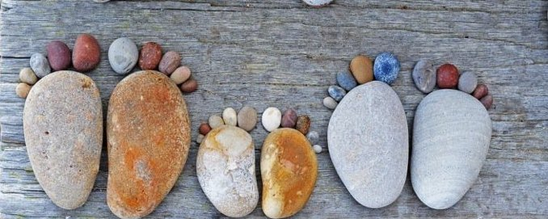
ОРТОПЕДИЧЕСКАЯ ГИМНАСТИКА
Ортопедическая гимнастика – это здоровьесберегающая технология сохранения и стимулирования здоровья. Рекомендуется детям с плоскостопием и в качестве профилактики болезней опорного свода стопы.
Детская стопа – очень хрупкий важный механизм, от работы которого зависит правильное формирование опорно-двигательного аппарата и всего организма.
Целью ортопедической гимнастики - является укрепление мышц свода стопы у детей через комплекс специальных упражнений.
В проведении ортопедической гимнастики существуют свои особенности. Гимнастика должна проходить регулярно и последовательно. Дети выполняют упражнения босиком. Также необходимо помнить, что взрослый является активным участником, помощником в проведении ортопедической гимнастики; Для детей старшего возраста занятие не должно превышать 25 минут. И заканчивается ортопедическая гимнастика закаливающими процедурами. Для укрепления свода стопы полезно лазанье по гимнастической лестнице, канату. Ходьба по доске, бревну, которая развивает не только свод стопы, но и является хорошим средством для предупреждения косолапости и плоскостопия у детей. Эффективными являются упражнения с предметами, моделирующими свод стопы, с использованием природного материала.
Для профилактики и лечения плоскостопия у детей предлагаю следующий комплекс упражнений:
1. Катание по полу ступнями скалки или небольшого мяча.
2. На пол укладывается салфетка, которую предлагают смять с помощью стопы.
3. Ребенку предлагают собирать пальцами ног и перекладывать с места на место разбросанные на полу предметы.
4. Круговые движения ступнями наружу и внутрь.
5. Стоя на носочках, сводить и разводить пятки, не отрывая пальцев от пола.
6. Захватывать обеими стопами мячик и приподнимать его, удерживая между стоп.
7. Поочередно ходить на носках, на пятках, на наружных краях стоп.
8. Перекатывание с пятки на носок.
9. Ходьба по бревну, лазанье по канату.

Зачем нужна дорожка здоровья?
Дорожка здоровья в детском саду предназначена для разнообразного воздействия на детские стопы. Как известно, на них располагается огромное количество активных точек, стимуляция которых позволяет положительно влиять на прохождение разных процессов внутри организма, а также на работу органов и систем. Регулярное массажное воздействие на стопы помогает ежедневно и совершено без труда улучшать здоровье ребенка. И дорожка здоровья позволяет сделать этот процесс не только полезным, но и весьма увлекательным.
Босохождение
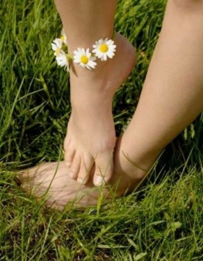
Для закаливания стоп используют босохождение по водяной дорожке, траве, земле. При ходьбе в помещении температура пола не желательна ниже 18 градусов. Ослабленным детям рекомендуют начинать хождение в носках, а через неделю - босиком. Начинают процедуры с 3-5 минут, постепенно увеличивая по 1 минуте в день. Перед обуванием моют ноги прохладной водой, начальная температура воды 36-35, с последующим снижением на 1градус в день до 20 градусов.
Босохождение полезно не только как профилактика плоскостопия и элемент закаливания к холоду. Ходьба босиком по горячему песку, холодной гальке, хвойным иглам тонизирует, а по теплому песку, дорожной пыли, траве - успокаивает. Ходьба босиком по колючим поверхностям: стерне, шишкам и другим колючим материалам желательно природного происхождения запускает «рефлекс избегания», связанный с повышением тонуса и уменьшением длины сводообразующих мышц, увеличением свода стопы и удаления мягких тканей в области свода от колющих поверхностей.

Упражнения для лечения плоскостопия

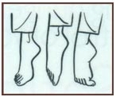
Во время ходьбы (эти упражнения выполняются по 20-30 секунд каждое):
Руки подняты вверх, ходьба на носках;
Руки на поясе, ходьба на пятках;
Руки на поясе, ходьба на наружной стороне стоп при согнутых пальцах ног.
Стоя:
Опираясь на наружные своды стоп выполнять повороты туловища (по 6-8 раз);
Подъемы на носках, опираясь на наружные своды (по 10-12 раз).
Сидя:Сгибание пальцев на ногах (по 15-20 раз);
Выпрямить колени, потянуть носки на себя (по 15-20 раз), затем по мере возможности соединить подошвы ног (по 15-20 раз);
Круговые движения стоп (по 10-12 раз в каждую сторону);
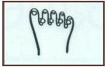
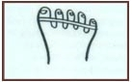
Вставьте между пальцами ватные или поролоновые шарики и старайтесь сжать их пальцами стоп (10-15 раз);
Оденьте на пальцы стопы резинку и разводя пальцы стопы старайтесь растянуть ее (10 -15 раз);
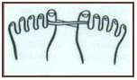
Оденьте резинку на большие пальцы обеих стоп и растягивайте ее (10-15 раз);

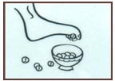
Захват пальцами ног лежащих на полу мелких предметов и подъем на небольшую высоту (по 10-12 раз);
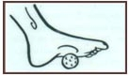
Выпрямить колени, захват пальцами ног небольшого мячика (по 10-12 раз), затем попытаться подбросить его и поймать стопой (по 10-12 раз);
Катание маленького масажного мяча под сводами стоп;

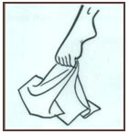
Удерживая стопой мяч или специальный массажный валик перекатывать его по подошве от стопы к пятке (по 10-15 раз);
Расстелить полотенце и пальцами ног сомнуть его, чтобы получились складки, затем расправить их и поднять полотенце (по 5-10 раз).

Упражнения для профилактики и коррекции плоскостопия
Упражнения с гимнастической палкой малого размера
1. "Перешагни через палку".
Стать прямо, ноги слегка расставить, палку держать внизу за концы, горизонтально перед собой. Высоко поднимая ноги, перешагнуть через палку вперед и обратно. Повторить несколько раз, не выпуская палку из рук.
2. "Перешагни сидя".
Сидя, ребенок держит палку за концы. Переносит поочередно ноги через палку, а затем возвращает их обратно.
3. "Подними палку ногами".
Сидя, одной ногой придерживать палку снизу, другой - сверху и стараться приподнять ее.
4. "Перенеси ноги через палку".
Лечь на спину, держать палку в вытянутых руках перед собой. Сильно сгибая ноги, стараться перенести их через палку и возвратиться в исходное положение.
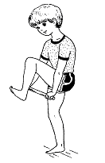 | 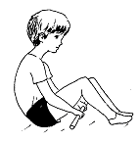 | 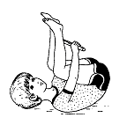
1. Перешагни через палку. | 2. Перешагни сидя. | 4. Перенеси ноги через палку.
5. "Пройди по палке".
Ребенок ходит по палке, положенной на пол. Взрослый может помогать, поддерживая его за руку.
6. "Пройди по палке боком".
Ребенок передвигается боком по палке приставными шагами.

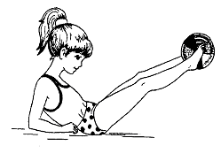
Упражнения с мячом среднего размера
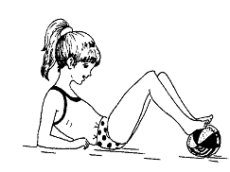
1. "Подними мяч ногами".
Сесть на пол, ноги вытянуть вперед, руками опираться сзади (на предплечья). Захватить стопами мяч, поднять его повыше.
2. "Переложи мяч ногами".
Исходное положение прежнее. Захватив мяч стопами, приподнять его и переложить поближе к себе, разворачивая колени в стороны.
3. "Перекинь мяч ногами".
Сесть, вытянув ноги и опираясь сзади на локти. Захватив мяч ногами, приподнять его и попытаться перекинуть за голову.
4. "Подкати мяч".
Сесть, положить мяч на пол перед собой, руками опереться сзади (на предплечья), стопы положить на мяч. Сгибая ноги и перебирая стопами, подкатить мяч к себе, а затем откатить от себя.
5. "Футбол".
Ребенок водит мяч ногами.
Упражнения с толстой веревкой или скакалкой
1. "Сложи веревку".
Ребенок сидит и пытается вытянутую на полу веревку собрать пальцами ног.
2. "Подними веревку".
Сесть на пол, опираясь руками сзади, вытянутую веревку положить перед выпрямленными ногами. Захватить веревку пальцами ног, поднять ее и удерживать некоторое время.
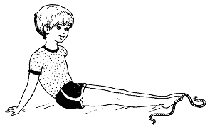

3. "Пройди по веревке".
Положить вытянутую веревку на пол и предложить ребенку пройти по ней, сохраняя равновесие.
4. "Прыжки через веревку боком".
Вытянутую веревку положить на пол. Маленькими прыжками вправо и влево боком перепрыгивать через веревку, продвигаясь вперед.
5. "Прыжки через какалку".

